ТЕРНОПІЛЬСЬКА ЗАГАЛЬНООСВІТНЯ ШКОЛА
І-ІІІ СТУПЕНІВ №13 ІМЕНІ АНДРІЯ ЮРКЕВИЧА
ТЕРНОПІЛЬСЬКОЇ МІСЬКОЇ РАДИ ТЕРНОПІЛЬСЬКОЇ ОБЛАСТІ

вул. Князя Острозького, 51, м. Тернопіль, 46006 Тел./факс 0 (352) 52-31-61,
е-mail: school-licey_13@ukr.net Код ЄДРПОУ 39964974

Н А К А З

05.04.2021 року № 75

Про порядок організації та проведення електронного
зарахування дітей до першого класу
Тернопільської ЗОШ №13 імені Андрія Юркевича

Керуючись ст. 53 Конституції України, ст. 3, 13, 30 та 66 Закону України «Про освіту», Законом України «Про повну загальну середню освіту», ст. 32 Закону України «Про місцеве самоврядування в Україні», ст. 12 та 15 Закону України «Про захист населення від інфекційних хвороб», наказом Міністерства освіти і науки України від 16.04.2018 № 367 «Про затвердження Порядку зарахування, відрахування та переведення учнів до державних та комунальних закладів освіти для здобуття повної загальної середньої освіти», на виконання рішення виконавчого комітету Тернопільської міської ради від 24.03.2021 № 212 «Про порядок організації та проведення електронного зарахування дітей до першого класу закладів загальної середньої освіти Тернопільської міської ради», наказу управління освіти і науки Тернопільської міської ради від 24.03.2021р. №90 «Про порядок організації та проведення електронного зарахування дітей до першого класу закладів загальної середньої освіти», з метою забезпечення прозорості, відкритості, запровадження єдиного підходу до зарахування дітей до першого класу

НАКАЗУЮ:

1. Розпочати набір учнів у 1 класи на 2021/2022 навчальний рік з 05.04.2021 року в кількості 90 місць, а саме:
1.1. Класи, які навчаються за Типовою освітньою програмою, розробленою під керівництвом О.Я. Савченко – 60 місць.
1.2. Класи які навчаються за освітньою програмою «Інтелект України» - 30 місць.

2. Здійснювати набір і зарахування дітей до першого класу, починаючи з 2021 року, згідно з електронною чергою в системі ІСУО через портал https://SCHOOL.ISUO.ORG відповідно до Порядку організації та проведення електронного зарахування дітей до першого класу закладів загальної середньої освіти.
3. Призначити відповідальною за організоване проведення електронного зарахування дітей до першого класу Ярмусь Галину Сергіївну, заступника директора школи з навчально-виховної роботи.

4. Призначити Лисак Дарію Юріївну, вчителя інформатики, особою-адміністратором, яка буде здійснювати безпосередню електронну реєстрацію в закладі.

5. Затвердити графік прийому документів від батьків майбутніх першокласників після їх реєстрації в електронній системі:
Понеділок – з 09.00 год. - 11.00 год.
Вівторок – 12.00 год. – 14.00 год.
Четвер – 16.00 год. – 18.00 год.
П’ятниця – 14.00 год. – 16.00 год.

6. Затвердити перелік документів, які подаються батьками після реєстрації в електронній системі:
6.1. Заява про зарахування дитини до першого класу закладу загальної середньої освіти від одного з батьків дитини (законного представника), поданої особисто (з пред’явленням документа, що посвідчує особу заявника) за зразком згідно з додатком 1 до наказу.
6.2. Оригінал та копія свідоцтва про народження дитини або документа, що посвідчує особу здобувача освіти.
6.3. Оригінал або копія медичних довідок за формами:
- № 086-1/о «Довідка учня загальноосвітнього навчального закладу про результати обов’язкового медичного профілактичного огляду» затвердженою наказом Міністерства охорони здоров’я України від 16.08.2010 № 682;
- № 063/о "Карта профілактичних щеплень".
6.4. Оригінал та копія документа, що підтверджує місце проживання дитини видає заклад у разі реєстрації дитини в Тернопільській ОТГ.
6.5. У разі реєстрації дитини за межами Тернопільській ОТГ оригінал та копія документа, що підтверджує місце проживання дитини надається батьками.
6.6. Інші документи для підтвердження місця проживання дитини визначені у п.8 Постанови Кабінету Міністрів України від 13 вересня 2017 року № 684 «Про затвердження Порядку ведення обліку дітей дошкільного, шкільного віку та учнів», зі змінами внесеними згідно з Постановами КМ від 19.09.2018 № 806. https://zakon.rada.gov.ua/laws/show/684-2017-%D0%BF

7. Електронну реєстрацію та електронне зарахування дітей на відповідний навчальний період через Систему здійснюється у два етапи:
основна хвиля - з 05 квітня до 31 травня;
додаткова хвиля (виключно на вільні місця) після 15 червня.
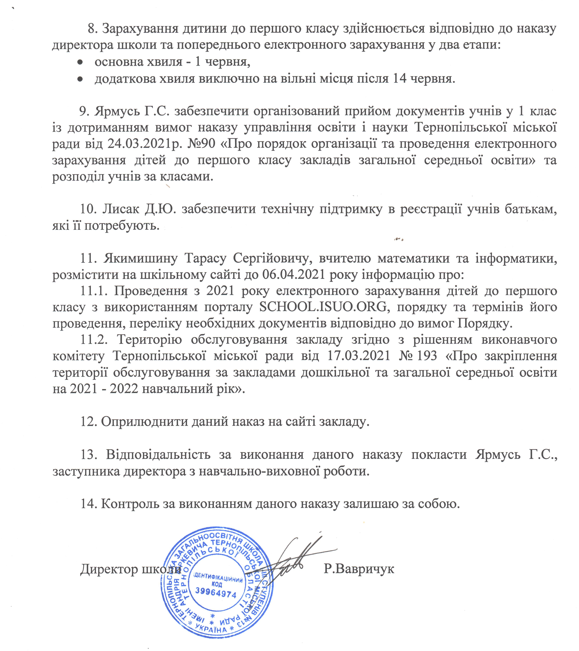

Зразок

Директору Тернопільської загальноосвітньої школи І-ІІІ ступенів №13
імені Андрія Юркевича
Вавричуку Р.В.
__________________________________________,
(прізвище, ім’я, по батькові (за наявності) заявника чи одного з батьків дитини)
який (яка) проживає за адресою: ________
____________________________________
(адреса фактичного місця проживання)
Контактний телефон:__________________
Адреса електронної поштової скриньки:__________________________

ЗАЯВА
про зарахування до закладу освіти

Прошу зарахувати ______________________________________________________
(прізвище, ім’я, по батькові (за наявності), дата народження)
до першого класу, який (яка) фактично проживає (чи перебуває) за адресою: __________________________________________________________________,
на інституційну очну денну форму здобуття освіти.
Повідомляю про:
наявність права на першочергове зарахування: так/ні (потрібне підкреслити) (____________________________________________________________________________);
(назва і реквізити документа, що підтверджує проживання на території обслуговування закладу освіти)
навчання у закладі освіти рідного (усиновленого) брата/сестри: так/ні (потрібне підкреслити) _________________________________________________________________;
(прізвище, ім’я, по батькові (за наявності) брата/сестри)
роботу одного з батьків дитини в закладі освіти так/ні (потрібне підкреслити)
_____________________________________________________________________________;
(прізвище, ім’я, по батькові (за наявності), посада працівника закладу освіти)
потребу у додатковій постійній чи тимчасовій підтримці в освітньому процесі: так*/ні (потрібне підкреслити);
*Зазначається лише для дітей з особливими освітніми потребами
інші обставини, що є важливими для належної організації освітнього процесу ____________________________________________________________________________
Підтверджую достовірність усієї інформації, зазначеної в цій заяві та у доданих до заяви документах.
Додатки:
1.
2.
3.
4.
5.

«___» _________ _____ року ________/ __________________/
( дата) (підпис) (прізвище, ініціали)

Даю згоду на обробку своїх персональних даних і персональних даних дитини

«___» _________ _____ року ________/ __________________/
( дата) (підпис) (прізвище, ініціали)

